HOJA DE CONTROL DE DOCUMENTO

|  |  |  |
| --- | --- | --- |
| **TÍTULO:** | | |
| **Sistema de agencia de viajes** | | |
| **CÓDIGO** | **FECHA** | **REVISIÓN** |
| *3.1416* | 13/Octubre/2014 | 20/Oct/2014 |

|  |  |  |
| --- | --- | --- |
| **REALIZADO POR** | **FECHA** | **FIRMA** |
| The walkers | 20/10/2014 | The walkers |
| **REVISADO POR** | **FECHA** | **FIRMA** |
| Mtro. León Borges José Antonio | 25/10/2014 | Qwerthd5rd |
| **APROBADO POR** | **FECHA** | **FIRMA** |
| Lic. José José II | 28/10/2014 |  |

**ÍNDICE**

1 Información general 3

2 Interesados del proyecto 3

3 Descripción del proyecto 3

3.1 Descripción del proyecto 3

3.2 Alcance del proyecto 4

3.3 Asunciones 4

3.4 Restricciones 4

4 Requerimientos del proyecto/Entregables 5

**4.1 Diagrama de casos de uso.** **6**

**4.2 Diagrama de clases** **7**

**4.3 Diagrama de Estado** **7**

**4.4 MODELO DIAGRAMA DE SECUENCIA** **8**

**4.5** **DIAGRAMA DE ACTIVIDADES** **9**

**4.6** **DIAGRAMA DE PAQUETES** **10**

**4.7** **MODELADO DE BASE DE DATOS** **11**

**4.8** **DICCIONARIO DE DATOS** **11**

**4.9** **INTERFACES DEL SISTEMA** **10**

5 Estructura desagregada de tareas (EDT/WBS) 18

6 Calendario/Hitos 19

7 Presupuesto 19

8 Gestión de la calidad 20

9 Recursos 20

10 Plan de comunicación 21

11 Gestión de Riesgos 22

12 Plan de adquisiciones 23

13 Organización del proyecto 24

13.1 Organigrama del proyecto 24

13.2 Responsabilidades 25

14 Aprobación del acta 25

# Información general

|  |  |  |  |
| --- | --- | --- | --- |
| Enunciado del proyecto: | The walkers | ID del proyecto: | 3.1416 |
| Sponsor: | Apple vacations | Representante del sponsor: | José José |

# Interesados del proyecto

|  |  |  |  |
| --- | --- | --- | --- |
| **Cargo** | **Nombre/Organización** | **Teléfono** | **E-mail** |
| **Representante del Sponsor** | José Mauro | 9988776655 | [Apple.jose@hotmail.com](mailto:Apple.jose@hotmail.com) |
| **Program Manager** | Mtro. José Antonio León Borges | 5566778899 | [Leon.upqroo@hotmail.com](mailto:Leon.upqroo@hotmail.com) |
| **Project Manager** | The walkers | 9988419798 | [Sware_romiuuux@hotmail.com](mailto:Sware_romiuuux@hotmail.com) |
| **Cliente/Usuario** | Apple vacations | 9986542356 | [Apple_vacations@gmail.com](mailto:Apple_vacations@gmail.com) |

# Descripción del proyecto

## Descripción del proyecto

El propósito de este documento es brindar la información para la revisión del proyecto.

Se podrá utilizar para organizar e informarse de las necesidades de recursos, además del seguimiento de los mismos.

En este proyecto se documentara, se presentara e informara la definición de las actividades de desarrollo en términos de las fases y las iteraciones necesarias que serán utilizadas durante la realización del proyecto 3.1416 .

Se incluye el desarrollo de todo el proyecto desde el inicio hasta su fin, con la finalidad de mantener un control y registro, de las actividades y herramientas que fueron utilizados para cumplir con el objetivo.

## Alcance del proyecto

El proyecto se centra en realizar un sistema de control y administración, confiable, seguro, rápido, fácil de usar y con buena calidad para la agencia de viajes “Apple vacations” O más en concreto, que realice lo que el usuario necesite al momento de realizar reservaciones y entre otras actividades, de forma rápida y fácil, descartando aquellas que no den las prestaciones adecuadas. Esto incluye:

-En primer lugar, conocer lo que el usuario requiere, que es lo que necesita. Esto implica:

-Facilitar las reservaciones, gestionar vuelos, hoteles, transportaciones, costos.

-Conocer que actividades se realizaran.

-Saber que paquetes y servicios ofrece la empresa.

-Saber quién usará el software.

Después plantear las actividades a realizar en el equipo y dividirlas entre los integrantes, y organizar sus tiempos.

## Asunciones

-Buen equipo de trabajo.

-Responsabilidad, esfuerzo, desempeño, enfoque.

-Conocimiento sobre programación

-Habilidad de manejo de BD en MySQL

## Restricciones

-Falta de equipo electrónico, de oficina, etc. (Necesario para realizar el trabajo.)

-Presupuesto faltante.

- Adaptación a la normativa de Protección de Datos.

-Falta de Licencias de Software.

Como es natural, la lista de restricciones se incrementará durante el desarrollo del proyecto.

# 4 Requerimientos del proyecto/Entregables

|  |  |  |
| --- | --- | --- |
| ***ID*** | ***Nombre*** | ***Descripción*** |
| 1 | Plan de desarrollo del sistema | Documento que mostrara la planificación del sistema a realizar.  (Este documento) |
| 2 | Proyecto en versión beta | Implementación del sistema(prueba) |
| 3 | Diagrama Casos de Uso | Describe la realización de cada caso de uso del negocio, estableciendo los actores internos, la información que en términos generales manipulan asociados al caso de uso del negocio. |
| 4 | Diagrama de Clases | Representación de las divisiones de la empresa a la cual será beneficiada con el sistema. |
| 5 | Diagrama de Secuencia | Representación del funcionamiento del proceso de las actividades que debe realizar el sistema. |
| 6 | Diagrama de Actividades | Representación del trabajo interno de equipo en las tareas a realizar y puntos de decisión del proyecto. |
| 7 | Diagrama de Estado | Descripción gráfica de los eventos y los estados de los objetos. |
| 8 | Diagrama de Paquetes. | Representación de las áreas del proyecto y clases del sistema |
| 9 | Diagrama de Gantt | Sistema de control de actividades y tiempos estimados para el proyecto. |
| 10 | Modelado de base de datos | herramientas conceptuales para describir datos, sus relaciones, su significado y sus restricciones de consistencia. |
| 11 | Diccionario de datos | listado organizado de todos los datos que pertenecen a un sistema. |

## 4.1 Diagrama de casos de uso.

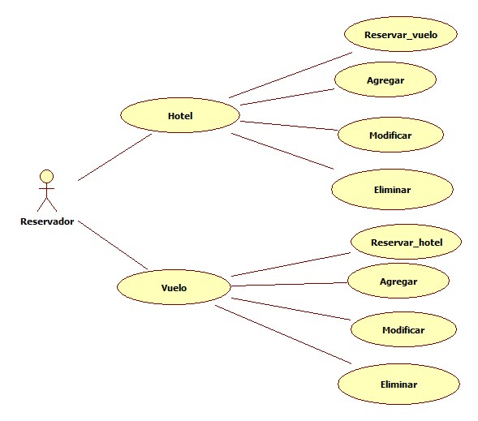

## 4.2Diagrama de clases

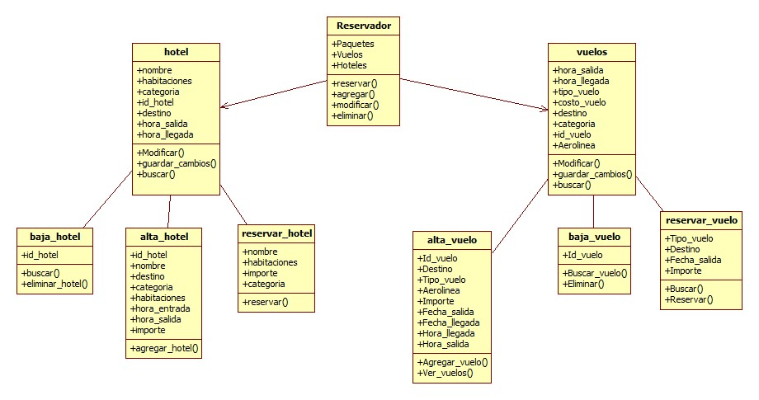

## 4.3Diagrama de Estado

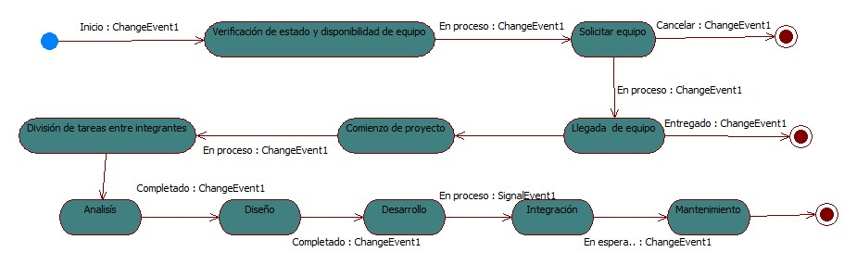

## Modelo diagrama de secuencia

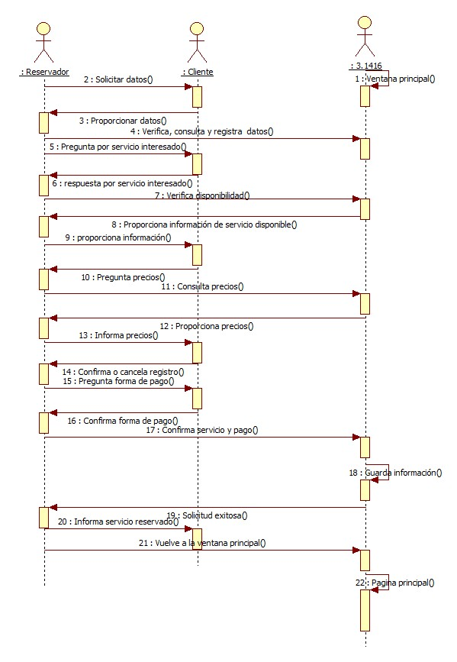

## 4.5 Diagrama de Actividades

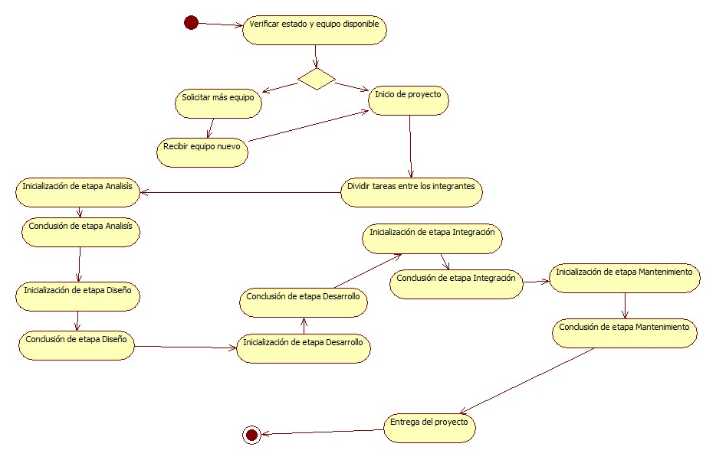

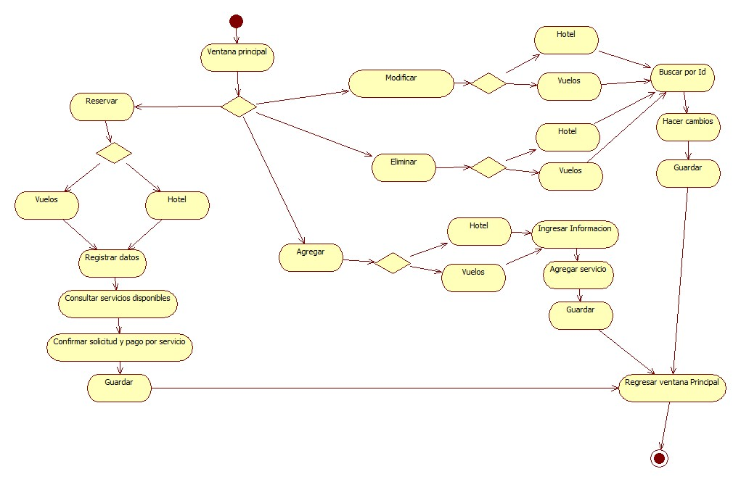

## 4.6 Diagrama de paquetes

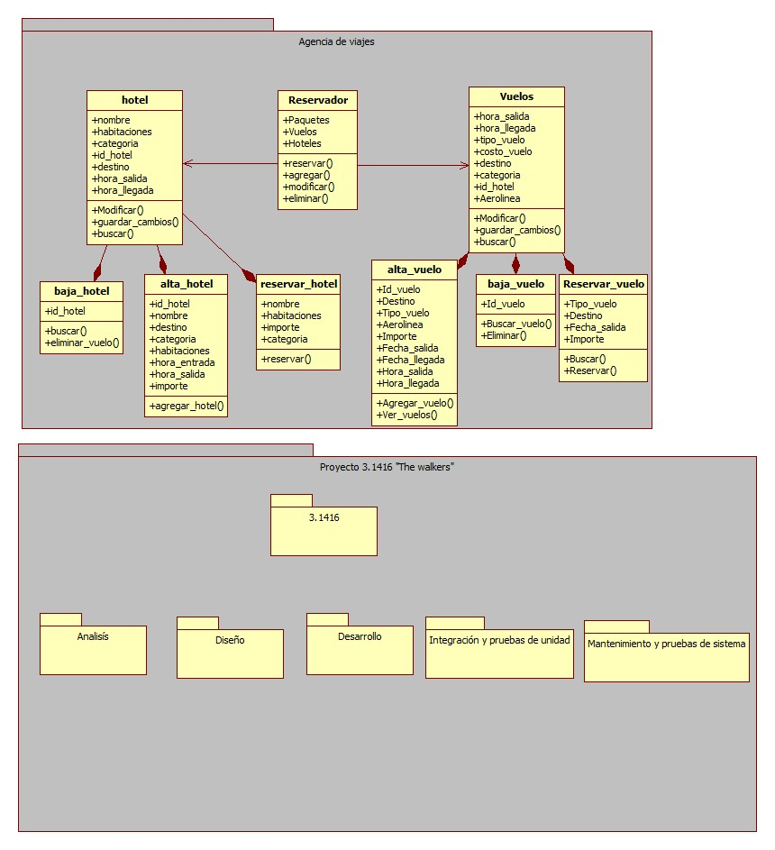

## 4.7Modelado de base de datos.

Definición: Un modelo es un conjunto de herramientas conceptuales para describir datos, sus relaciones, su significado y sus restricciones de consistencia.

**Descripción.**

* En este proceso se analizaron los aspectos de interés para este sistema.
* En estos modelados se hacen la pregunta ¿Qué? Y es orientada a datos.

**METAS- BENEFICIOS**

* Registrar los requerimientos de datos en este proceso.

**Modelado de Base de datos (Diagramas y Diccionario de Datos).docx** **(Ctrl + clic para abrir el documento)**

## 4.8 Diccionario de datos.

El diccionario de datos es un listado organizado de todos los datos que pertenecen a un sistema.  
  
El objetivo de un diccionario de datos es dar precisión sobre los datos que se manejan en un sistema, evitando así malas interpretaciones o ambigüedades.

**Diccionario de datos.docx****(Ctrl + clic para abrir el documento)**

## 4.9Interfaces del sistema.

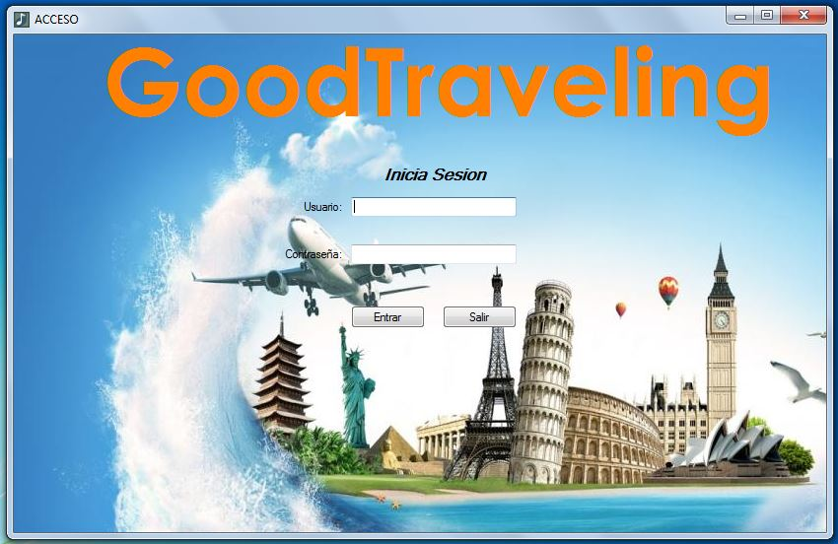

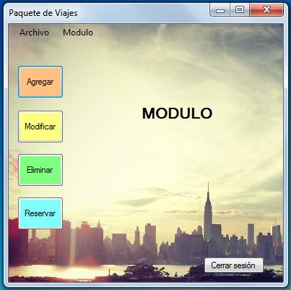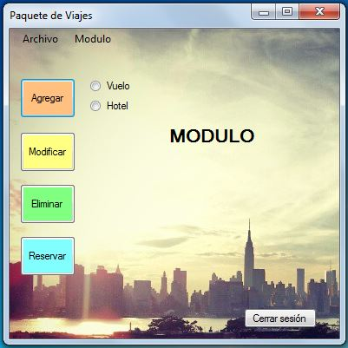

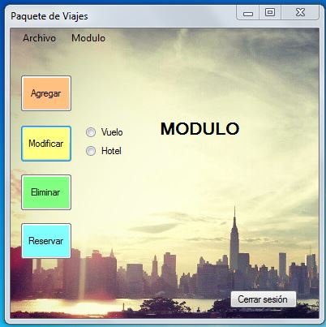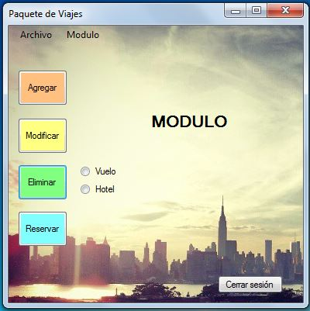

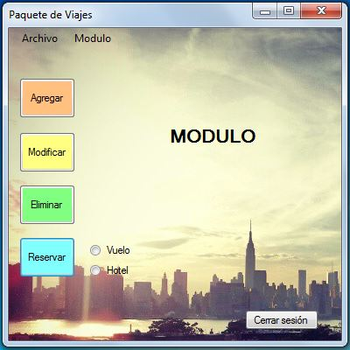 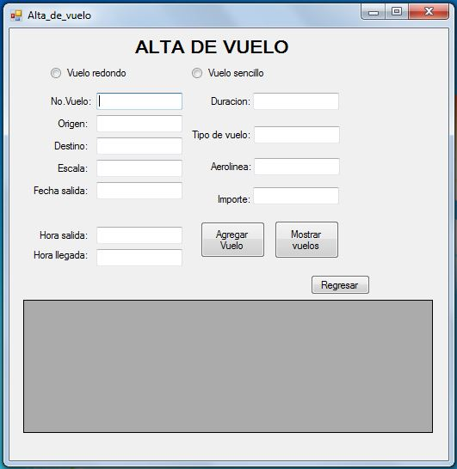

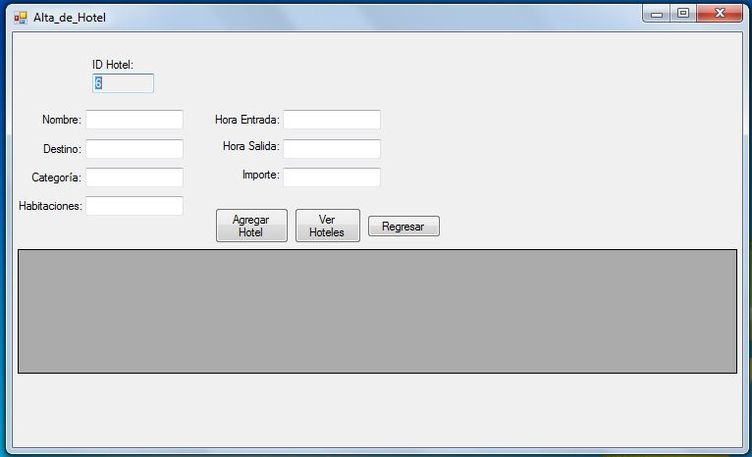

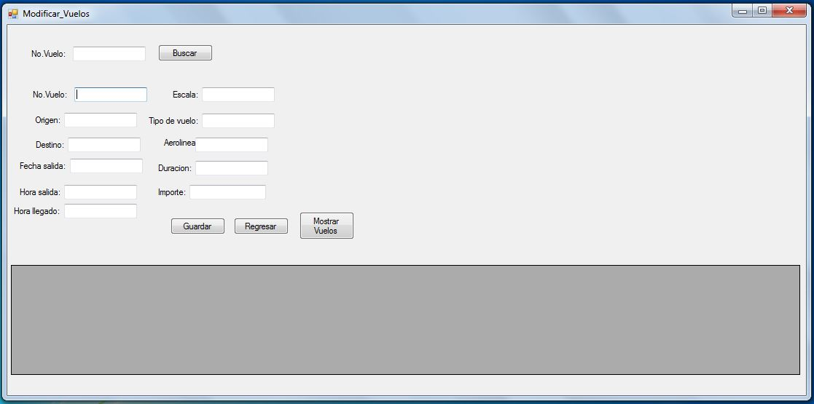

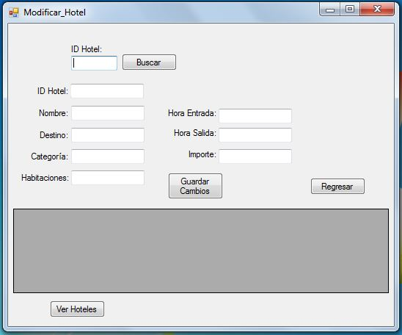

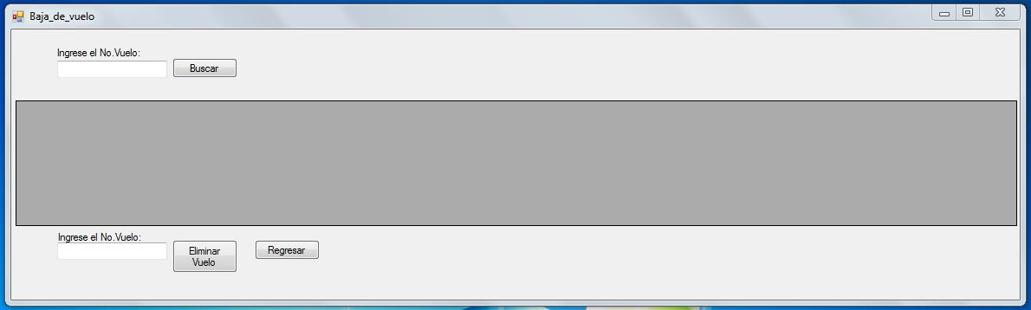

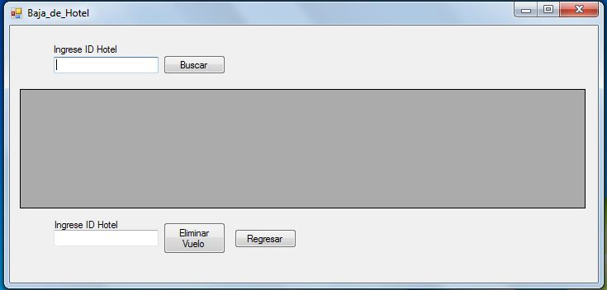

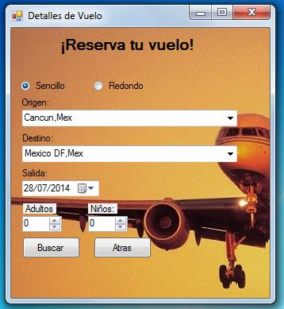

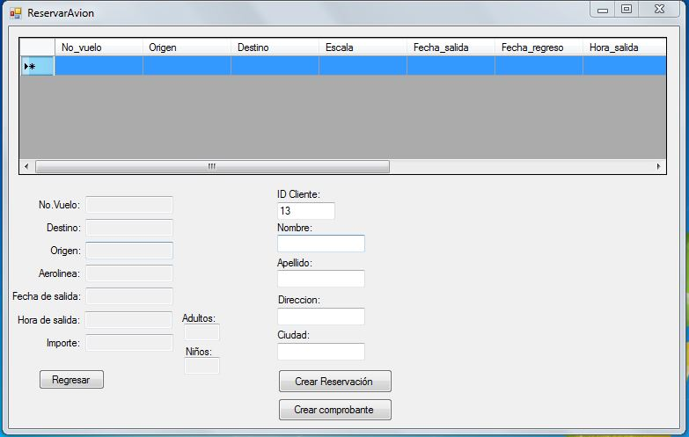

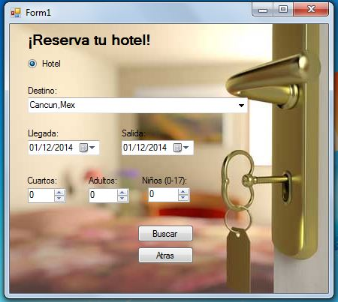

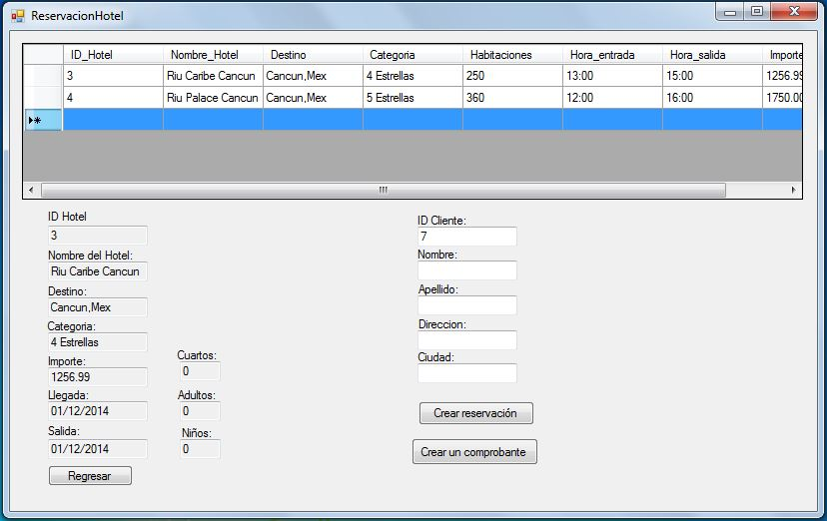

***Diagrama de Gantt (Ctrl + clic) para abrir el archivo de Excel***

***3 Planeacion de actividades Grafica_Gantt.xlsx***

# Estructura desagregada de tareas (EDT/WB

# 

# Calendario/Hitos

|  |  |  |
| --- | --- | --- |
| ***Actividad/Hito*** | ***Fecha estimada*** | ***Responsable*** |
| Entrevista con el cliente | 14/10/2014 | Romario y Tania Sanchez Ordaz |
| *Proceso legal y autorizaciones.* | 17/10/2014 | Romario y Tania Sanchez Ordaz |
| Análisis y definición de requerimientos. | 18/10/2014 | The walkers |
| Especificaciones del sistema. | 18/10/2014 | The walkers |
| División de trabajo. | 18/10/2014 | The walkers |
| Diagrama de casos de uso. | 20/10/2014 | Tania Sanchez Ordaz |
| Diagrama de clases. | 20/10/2014 | Tania Sanchez Ordaz |
| Diagrama de secuencia. | 20/10/2014 | Tania Sanchez Ordaz |
| Diagrama de Actividades. | 21/10/2014 | Tania Sanchez Ordaz |
| Diagrama de Estados. | 21/10/2014 | Tania Sanchez Ordaz |
| Diagramas de Paquetes. | 21/10/2014 | Tania Sanchez Ordaz |
| *Grafica de Gantt.* | 21/10/2014 | Tania Sanchez Ordaz Dzib Madera |
| *Planificación del modelo.* | 04/11/2014 | Raúl Canche Tun |
| *Codificación* | 22/10/2014 | Romario Vidal Monje |
| Diseño del sistema y detallado. | 03/11/2014 | Romario Vidal Monje |
| Diseño de la interfaz. | 01/11/2014 | Romario Vidal Monje |
| Esquema de Base de datos. | 03/11/2014 | Wendy, Jessica |
| Base de Datos | 08/11/2014 | Wendy, Jessica |
| *Prueba de prototipos* | 19/11/2014 | Raúl Canche Tun |
| Pruebas del sistema. | 21/11/2014 | Tania Sanchez Ordaz y Raúl |
| *Creación de los módulos* | 21/11/2014 | The walkers |
| Correcciones | 20/11/2014 | Romario Vidal Monje |
| Comunicación Cliente-Fabricante | 1/12/2014 | Romario, Tania Sanchez Ordaz. |
| Entrega | 5/12/2014 | Romario, Tania Sanchez Ordaz, |

# 

# Presupuesto

|  |  |  |
| --- | --- | --- |
| ***Entregable/Actividad*** | ***Cantidad*** | ***Entidad Financiadora*** |
| A10B3P | $ 5,000.00 MXN | Apple vacations |
| A10B3C | $ 60,000.00 MXN | Apple vacations |
| A10B3A | $ 8,000.00 MXN | Apple vacations |
| A10B3MA | $ 5,000.00 MXN | Apple vacations |

**A10B3P**: Prototipos del sistema.

**A10B3C**: Sistema final completo.

**A10B3A**: Actualización del sistema. (Si la empresa lo requiere.)

**A10B3MA**:Mantenimiento Anual.

# Gestión de la calidad

|  |  |
| --- | --- |
| ***Ítem que aplica*** | ***Descripción*** |
| Estándares | ISO 9001, ISO 9126, ISO/IEC 14598 |
| Políticas | Políticas de Seguridad ISO 17799 |
| Procesos y procedimientos |  |
| Plantillas | Excel |
| Herramientas | Equipo computacional y Programas |
| Otros | Equipo, políticas seguridad & privacidad |

ISO 9001: este es un estándar que describe el sistema de calidad utilizado para mantener el desarrollo de un producto que implique diseño.

ISO 9126: ha sido desarrollado en un intento de identificar los atributos clave de calidad para el software.

ISO/IEC 14598: es usado para la evaluación del producto software. En sus diferentes etapas, establece un marco de trabajo para evaluar la calidad de los productos de software proporcionando, además, métricas y requisitos para los procesos de evaluación de los mismos.

La norma define las principales características del proceso de evaluación

* Repetitividad.
* Reproducibilidad.
* Imparcialidad.
* Objetividad.

ISO 17799 define una política de seguridad como un documento que ofrece instrucciones de administración y soporte para la seguridad de la información de acuerdo con los requisitos empresariales y las leyes y reglamentaciones relevantes.

# Recursos

|  |  |
| --- | --- |
| ***Recursos*** | ***Descripción*** |
| *Equipo del proyecto* | Computadoras, |
| *Equipamiento* | … |
| *Software* | Word, Excel, UML, Visual studio, Winrar, Sistema operativo Windows, Mysql workbench.  Fueron las aplicaciones que se usaron para crear, guardar y modificar el Software. |
| *Otros* | Libros de Programación |

# Plan de comunicación

|  |  |  |  |
| --- | --- | --- | --- |
| ***Interesado*** | ***Información que necesita*** | ***Quien proporciona la información*** | ***Periodicidad*** |
| The walkers | Tiempo otorgado | Apple Vacations | 1 vez |
| The walkers | Autorización del proyecto. | José Antonio León Borges | 1 vez |
| The walkers | Tipo de base de datos. | Apple Vacations | 1 vez |
| *Apple vacations* | Progresos. | The walkers | Cada 5 Días |
| *Apple vacations* | Costo. | The walkers | Cada mes. |
| The walkers | Interés por el proyecto. | Apple vacations. | Cada 2 semanas. |
| *Apple vacations* | Diagramas UML | Tania Sanchez | 1 vez |
| *Romario Vidal* | Información detallada de requerimientos del programa. | Tania Sanchez | 1 vez |
| Jessica, Wendy | Avance en codificación del programa. | Romario Vidal | Cada dos días. |
| Romario Vidal | Funcionamiento Correcto de la BD. | Jessica, Wendy | Cada dos días. |
| Jessica, Wendy. | Conexión Correcta de BD con el programa | Romario Vidal | 1 vez. |
| Raúl Canche | Finalización del programa para pruebas. | Romario Vidal | Cada 3 días |
| Raúl Canche | Finalización de BD para pruebas. | Jessica, Wendy | Cada 3 días. |
| Romario Vidal | Errores encontrados en las pruebas. | Tania Sanchez. | 1 vez |
| Tania Sanchez Ordaz, Raúl | Finalización de diseño de interfaz. | Romario Vidal | 1 vez. |
| Romario, Wendy, Jessica | Conclusión de documentación. | Tania Sanchez | 1 vez. |

# Gestión de Riesgos

|  |  |  |  |  |  |  |  |  |
| --- | --- | --- | --- | --- | --- | --- | --- | --- |
| Id Riesgo | Descripción del riesgo | Impacto (de 1 a 5) | Probabilidad (de 1 a 5) | Prioridad | Consecuencias | Indicador | Estrategia de mitigación | Plan de contingencia |
| C1 | Planificación demasiado optimista. | 2 | 2 | A | No conclusión del proyecto. | H | Agregar personal al equipo de trabajo. | Conocer a tu equipo de trabajo y administrar el tiempo. |
| C2 | Cambio de sistema operativo. | 1 | 1 | A | Incompatibilidad | Li | Tener copias de seguridad. | Hacer compatible el software |
| C3 | Diseño inadecuado. | 1 | 2 | B | No tener satisfecho al cliente. | NA | Volver a diseñar. | Conocer requerimientos del cliente |
| C4 | Las nuevas herramientas de programación no  Producen el ahorro prometido. | 3 | 3 | B | Retraso en las actividades asignadas. | K | Tener herramientas para reemplazarlas. | Conocer el funcionamiento y utilidad de las herramientas. |

# Plan de adquisiciones

|  |  |  |  |
| --- | --- | --- | --- |
| ***Ítem*** | ***Descripción*** | ***Se necesita para la fecha*** | ***Estrategia de adquisición*** |
| *Computadoras* |  | 25/10/2014 | Compra al mayoreo |
| *Hojas de papel* | Tamaño carta | 28/10/2014 | Compra al mayoreo |
| *Impresoras* | HP B/N | 30/10/2014 | Compra al mayoreo |
| *Útiles de oficina* | De todo tipo | 28/10/2014 | Compra al mayoreo |

# 13 Organización del proyecto

## 13.1Organigrama del proyecto

## 13.2Responsabilidades

|  |  |  |
| --- | --- | --- |
| **Interesado** | **Nombre** | **Rol/Responsabilidad** |
| The walkers | Jessica, Wendy | Creación de Base de Datos |
| The Walkers | Tania Sanchez | Requerimientos del proyecto (entregables) |
| The walkers | Jessica, Wendy | Diseño de la Base de Datos |
| The walkers | Jessica, Wendy | Diseño de la Base de Datos |
| The walkers | Tania Sanchez | Creación de Tablas Entidad-Relación |
| The walkers | Tania Sanchez | Creación de documentación |
| The walkers | Romario Vidal Monje | Diseñador del Sistema |
| The walkers | Romario, Tania | Entrevistador |
| The walkers | Romario Vidal Monje | Programador |
| The walkers | Romario, Tania | Diseñador |
| The walkers | Tania Sanchez | Analista |
| The walkers | Tania Sanchez | Tester |

# Aprobación del Plan

|  |  |  |  |
| --- | --- | --- | --- |
| ***Cargo*** | ***Nombre*** | ***Firma*** | ***Fecha*** |
| **Representante del Sponsor** | Apple Vacations | - |  |
| **Program Manager** | Romario Vidal Monje | RomarioVidal |  |
| **Project Manager** | The walkers | The walkers |  |